＜新規拠出者用＞
「21世紀の生涯学習の推進拠点」・・・「静岡県教育会館」
静岡県教育会館は 県下教職員の皆様のご支援をいただいて成り立っています。
資金の拠出にご協力ください。そして、お気軽にお立ち寄り下さい。
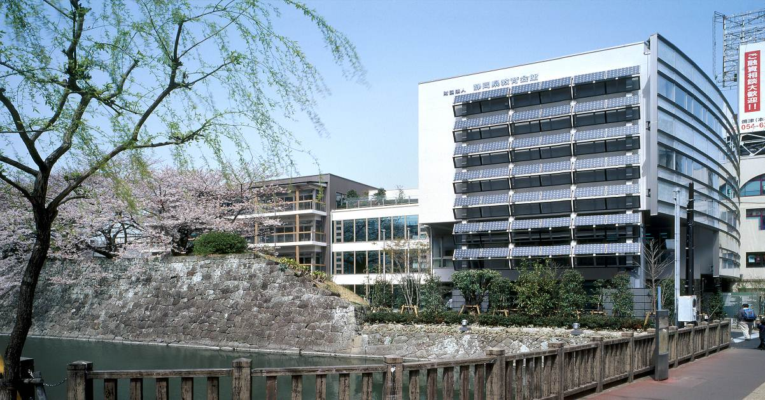
＜所在地＞〒420-0856 静岡市葵区駿府町1-12 「セノバ」向かい側
＜連絡先＞ ℡ 054-252-1011 FAX 054-254-1028
- 会館ではこんなことを行っています。
・県下各地区の教育講演会を主管
・アートギャラリー展の運営（１階と地階ホール）
・教育関係団体等への会議室貸し出し
・県統計グラフコンクール、読書感想画コンクールへの助成
- 会館には多くの教育関係団体が入居し、皆様のサポーターとしての役割を果た
しています。

――＜入居団体＞――――――――――――――――――――――――――――――
４階 静岡大学教育学部同窓会事務局、静岡県校長会、静岡市校長会、静岡県公立小中
学校教頭会、静岡県PTA連絡協議会、公益財団法人日本教育公務員弘済会静岡支部
３階 静岡県教職員組合、静岡県教職員組合立教育研究所
教職員共済生活協同組合静岡県事業所、一般社団法人静岡県出版文化会
２階 一般財団法人静岡県教職員互助組合、教職員互助組合静岡支部静岡事務所
教職員互助組合高校支部、静岡県教育研究会、静岡県高等学校障害児学校教職員組合
１階 公益財団法人静岡県学校給食会、静清教職員組合、静岡地区学校生活協同組合

――――――――――――――――――――――――――――――――――――――

